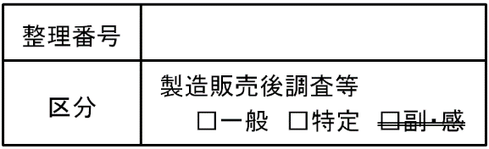
製造販売後調査実施契約書

- 医薬品名
- 調査区分
1）使用成績調査 2）特定使用成績調査
- 調査目的

- 予定症例数 症例
- 調査期間 年 月 日 ～ 年 月 日
- 調査料 １報告書あたり 円（消費税別）
１症例あたり報告書 部

上記の調査（以下「本調査」という。）について、姫路赤十字病院長 岡田 裕之を甲、 を乙とし、次のとおり契約を締結する。

- 乙は本調査を甲に委託し、甲はこれを受託する。
- 甲は乙が本調査の依頼に際して趣旨説明した別紙「
の調査実施計画書等」に基づいて本調査を実施するものとする。
- 甲はこの本調査に関する担当者等を次のとおり定める。
  - 調査担当診療科
  - 担当責任者
  - 担当医師
- 甲および乙は、本調査にあたり「医薬品、医療機器等の品質、有効性及び安全性の確保等に関する法律」、GVP（「医薬品、医薬部外品、化粧品、医療機器及び再生医療等製品の製造販売後安全管理の基準に関する省令」）並びにGPSP（「医薬品の製造販売後の調査及び試験の実施の基準に関する省令」）、その他の関係法令通達を遵守するものとする。
- 甲は本調査の対象となった乙の医薬品との因果関係を否定しえない副作用を認め
た場合、甲は乙に対して直ちにその副作用を連絡するものとする。
２．乙が必要により副作用の詳細調査を依頼する場合、甲はこれに協力するものとす
る。
- 本調査に起因して、甲が損害を被り、または第三者に損害を及ぼしたとき、乙は
甲の損害を賠償するものとする。但し、その損害が甲の故意または重大な過失によ
る場合はこの限りでない。
- 甲は乙の事前の承諾を得ないかぎり、本調査の結果得られた情報を第三者に開示
または漏洩しないものとする。
２．甲が前項の情報を学術的目的で発表しようとする場合、または乙が販売等の目的
に利用する場合は、双方相手方の事前の承諾を得るものとする。
- 本調査が完了したときは、甲が乙に報告を行うものとする。
- 乙は受領した報告書に対する調査料を原則として単年度ごとに甲へ支払うものとする。
- 本調査の期間中に乙の当該医薬品が採用除外品となった場合は、本契約の継続について双方協議するものとする。
- 甲は「企業活動と医療機関等の関係の透明性ガイドライン」に基づき乙が策定した透明性に関する指針に従い、乙が甲に支払う費用に関し情報公開することに同意する。また、本条の規定は本契約の終了後も引き続き効力を有する。
- 本契約書に定めない事項及び疑義を生じた事項は、甲乙別途協議して決定するものとする。

本契約締結の証として本書２通を作成し、甲乙それぞれ記名捺印のうえ各々１通
を保有する。

年 月 日

甲 姫路市下手野１丁目１２番1号
姫路赤十字病院
院長 岡田 裕之

乙

